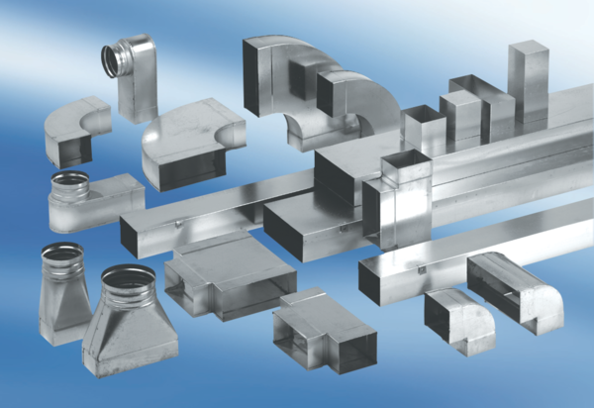Gaine rectangulaire plate FK70/170/1200Unité de conditionnement : 1 pièceGamme: K
Numéro de référence : 0055.0542Fabricant : MAICO

